План урока ________________________________________

Раздел долгосрочного планирования: |  | Школа:
Дата (четверть): |  | ФИО учителя:
класс: |  | Участвовали: | Не участвовали:
Тема урока (подраздел)
Цели обучения, достигаемые на этом уроке (Ссылка на учебный план) | 1.5.2.2 – различать естественные и искусственные источники света  1.1.2.1 - проводить наблюдения за явлениями окружающего мира
Цель урока | Все смогут различать естественные и искусственные источники света на основе проведения наблюдения за явлениями окружающего мира  Большинство смогут объяснить основные признаки искусственных и естественных источников света.  Некоторые смогут оценить необходимость источников света в жизни человека.
Критерии оценивания | - различают естественные и искусственные источники света  - проводят наблюдения за явлениями окружающего мира
Языковые задачи | Словарный запас и термины: свет, темнота, источники света.  Полиязычие:свет- жарық- light , темнота- қараңғылық-darkness,  Учащиеся смогут объяснить основные признаки искусственных и естественных источников света .
Воспитание ценностей | Формирование навыков работы в группе  Воспитание любви к труду, взаимопомощи
Межпредметная связь | Познание мира  Художественный труд (рисуют дополнительные источники света)
Предыдущие знания | Электричество

Ход урока
Запланированные этапы урока | Виды упражнений, запланированных на урок: |  |  | Ресурсы
Начало урока | - Создание коллаборативной среды:  Метод комплимент: Дети встают со своих мест, поворачиваются друг другу и делают комплимент своему соседу, желают хорошего настроения.  - Объединение в группы по источникам света.  Дети подходят и выбирают карточку, но сразу не переворачивают.  (1 группа - солнце, 2 группа - лампочка, 3 группа-свеча  4 группа-звезды)  Смотрят, что нарисовано на карточках. Находят своих товарищей и садятся за один стол. Каждая группа придумывает себе название.  За активное участие в работе группы, зарабатывают стикеры.  Объясняют правила работы в группе |  |  | Карточки с источниками света
Середина урока | - Исследование: Что такое свет?  -Мы сегодня исследователи. А кто такие исследователи? Что они длеают?  .-И что мы сегодня с вами будем исследовать, вы сейчас узнаете.  Перед вами всеми лежат листы исследования, в которые мы будем записывать все новые данные. ( Приложение 1)  У каждой группы на столе лежит коробка.  В ней есть отверстие. Учащиеся смотрят, что лежит в коробке?  - Почему не видно?  -Что поможет вам, увидеть предмет в коробке? (Свет.)  Учащиеся открывают коробку и смотрят,что лежит в ней.  (в коробке свеча, спички, фонарик, лампочка)  - Что вам поможет увидеть предметы, не открывая коробку?  - Как сделать, чтобы в коробке было светло, не открывая коробки? (Зажечь фонарик и опустить в коробку.)  . Дети по очереди смотрят в коробку.  – Почему мы теперь увидели предметы в коробке? (В коробке стало светло.)  А можем ли без фонарика увидеть предметы (да если откроем коробку, свет к классе позволит нам увидеть предметы)  -Какие предметы были в коробке? свеча, спички, фонарик, лампа)  - Чем можно объединить все эти предметы?  - Какие источники света являются природными, созданными природой?  - Какие источники света искусственные, т.е. созданы руками человека?  Вывод: свет бывает искусственный и естественный.  2) Работа в группе. Каждой группе дается задание.Распределить на две группы картинки: естественные и искусственные источки света, выбор обоснуй. ( Рабочий лист, приложение 1)  Критерии оценивания:  - Определяют искусственные источники света.  - Определяют естесственные источники света.  - Объясняют свой выбор.  Дифферинцация по темпу работу: нарисовать дополнительно по одному источнику искусственного и ествественного света.  Формативное оценивание:  Взаимпроверка по группам (по часовой стрелке)  Физкультминутка  «Закройте глаза. Вдохните. Представьте маленький скалистый берег посередине моря. На самой высокой точке острова стоит красивый маяк. Представьте, что каждый из вас маяк, который помогает людям. Ты не раскачиваешься, когда над островом дует сильный ветер. Днём и ночью, в любую погоду ты посылаешь из окон верхней башни луч света. Люди верят тебе, ценят твою надёжность и готовность помочь... Откройте глаза».  3) Работа в группах. (Рабочий лист, приложение 2)  Соотнесите признаки к искусственным или естественным источникам света.  Формативное оценивание по ключу.  После проверки задания, учащиеся делают вывод о признаках источников света. Обсуждают в группе и записывают на лист исследования.  Дифферинцация. Даются опорные слова для составления вывода. (Рабочий лист, приложения 2)  Дифферинцация по углублению: Рубрика – это интересно. Дополнительное задания для одного учащегося из каждой группы. На отдельной парте лежат источники, дети изучают дополнительную информацию на тему ; А кто знает для чего люди использовали костры? и делятся со своей группой.  4) Работа в группах.  Хорошо читающий ученик, читает своей группе информацию.  Свет для человека является самым важным.  ????????????????????????????????
  Созданы человеком |  | Искусственные источники
  Природные объекты |  | Искусственные источники
  Нуждаются в электроэнергии |  | Искусственные источники
  Не требуют никаких затрат |  | Искусственные источники
  Зависят от времени суток |  | Искусственные источники
  Для создания хорошей видимости( в темное время суток) |  | Естественные источники
  Имеют небольшие размеры |  | Естественные источники
  Благоприятны для здоровья человека |  | Естественные источники
Конец урока | Рефлексия.  Учащиеся на своих карточках, солнце, звезда, свеча, лампа пишут:  Я узнал…….  Удивился…….  Открыл….  Прикрепляют свои карточки с соответстсвием:  Естественные источники Искусственные источники.  На доске изображения небо и дома, куда дети прикрепляют свои карточки.  Формативное оценивание. Ответы детей.  Домашнее задание в рабочей тетради.?????  Соотнести искусственные и естественные источники света.
Дифференциация – каким способом вы хотите больше оказывать поддержку? Какие задания вы даете ученикам более способным по сравнению с другими? |  | Оценивание – как Вы планируете проверять уровень усвоения материала учащимися? | Охрана здоровья и соблюдение техники безопасности
Дифферинцация по темпу работу. Дифференциация по углублению ( информация о светящихся животных) |  | Взаимопроверка по часовой стрелке, самооценивание.  Оценивание по дискрипторам. | Смена видов деятельности, активные виды деятельности, использование физминуток.  Соблюдение правил работы в группе и техники безопасности на уроке.



Лист исследователя
Ф.И_________________________

Тема исследования:___________________________
- Расспределите на две группы картинки: естественные и искусственные источки света.

Искусственные источники | Естественные источники.

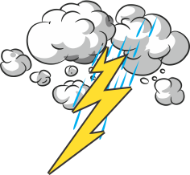


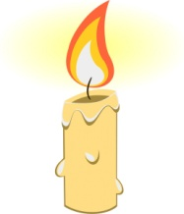




Вывод:
Искусственные источник света- _________________________________________________________________________________________
Естестсвенные источник света- _________________________________________________________________________________________
Критерии оценивания:
- Определяют искусственные источники света.
- Определяют естесственные источники света.
- Объясняют свой выбор
Нарисуйте дополнительно один естественный и искусственный источник света.

Оценка группы:_____________________

- Соотнесите признаки к искусственным или естественным источникам света.

Созданы человеком |  | 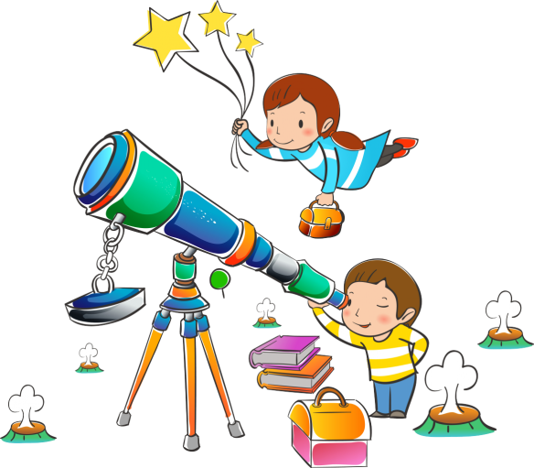  Искусственные источники
Природные объекты

Нуждаются в электроэнергии

Не требуют никаких затрат

Зависят от времени суток

Для создания хорошей видимости( в темное время суток) |  | Естественные источники
Имеют небольшие размеры
Благоприятны для здоровья человека

Вывод: Естественные источники света созданы____________________, их освещение зависит от
___________________________________, полезны для _____________________________________,
_________________________________________________________________________________________________________________________________________________________________________________
Искусственные источники света созданы _____________________________________, их освещение зависит от___________________________________, ___________________________________________,
__________________________________________________________________________________________________________________________________________________________________________________.

Дополнительная информация:
А кто знает для чего люди использовали костры?
_____________________________________________________________________________________________________________________________________________________________________________________________________________________________________________________________________________________________________________________________________________________________________________________________________________________________________________________________________________________________________.


3) Прослушайте текст. Напишите необходимость источников света в жизни человека.
1._______________________________________
2._______________________________________
3._______________________________________
4._______________________________________
5._______________________________________

